[2010國立台灣師範大學生命科學系暑期生命科學營備取遞補名單]
註1：備取遞補名單依照姓名筆畫排序(並非遞補順序)
註2：以下為備取遞補名單，請詳閱錄取通知。 更新時間：2010/06/10 10:00
男 |  | 女
姓名 | 就讀學校 | 姓名 | 就讀學校
 |  | 陳冠如 | 北一女中



2010國立台灣師範大學生命科學系暑期生命科學營錄取通知
同學，您好：
恭喜您已獲錄取參加暑期生科營，本次營隊將於7/5~7/9舉辦，為期五天四夜，我們誠摯地歡迎您的參加。舉辦生科營的目的是希望藉著實驗及野外實地觀察等活動，激發學員對自然環境與生命科學的興趣，並進一步對生物學有一番新的認識，透過有紀律的營隊管理，我們將帶給大家一個學習團體生活，認識來自各地的朋友，以及提前體驗大學生活的好機會。營期五天的活動將是相當的緊湊、充實且豐富，我們歡迎您帶著愉快的心情、充沛的體力，與我們一同參與這次的師大暑期生科營活動！以下有幾項重要事項提醒，請您務必配合：
- 費用繳交：營隊報名費用新台幣4700元整；團報費用4600元整，請於2010年6月11日(星期五)前，至各地郵局填寫郵政國內匯款單，匯款至以下帳戶：王柏誠 局號：0301008 帳號: 1018501，完成匯款之後，請選擇以下其中一種方式完成匯款的程序：(選擇其中一種即可完成匯款程序)
- 將匯款收據傳真至(02)2931-2904 (接受傳真時間：週一至週五9時-17時)，並於匯款單空白處附上學員姓名及學校。
- 將匯款收據用數位相機拍下寄e-mail至maplenergy29@hotmail.com，e-mail主旨請打「師大暑期生科營繳費」並附上學員姓名、學校
- 若為團報請註明”團報”並附上所有團報者姓名。當我們收到您的e-mail匯款憑據，將會以e-mail回信給您以確認繳費完成。若收到傳真的匯款憑據則統一在網站上更新已繳費的名單。請於規定日期內匯款，以便辦理保險食宿編列小隊等事宜，謝謝！如欲詢問是否匯款成功，請洽詢：總務 邱妙楓0918329276。
- 若繳費前臨時有事不克參加，請盡快以電話連絡招生股。若在規定日期內沒有匯款，則視同棄權！
- 若繳費後不克前來，接受退費截止日期為2010年6月9日，於退費截止日期前以電話告知招生股可退一半費用；若超過此期限將不再受理退費，但仍會於營期結束後兩週內寄發營服、手冊、課程資料…等資料給您。
- 再次跟您確認營服的size，測量方式為將自己平常穿的衣服平放，胸寬指兩側腋下的直線距離，衣長指肩線到下擺的距離。確認後，小隊輔會打電話與您再次確認營服size，謝謝。
 | XS | S | M | L | XL | 2L | 3L
胸寬 | 42 | 47 | 51 | 54 | 58 | 62 | 66
衣長 | 56 | 62 | 67 | 72 | 75 | 77 | 80
- 行前通知及注意事項，將於6月底營隊正式開始前另行寄發，營期時禁止攜帶任何危禁品。
- 若有任何其他問題，請洽詢：廖苑孜0932264073林家琪0926941272 營隊網站：http://web.cc.ntnu.edu.tw/~496431144/
2010國立台灣師範大學生命科學系暑期生命科學營
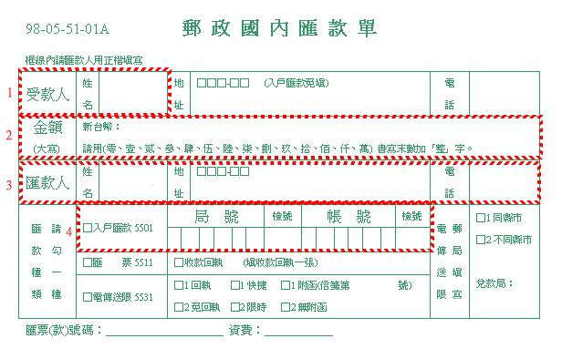
請至郵局拿取綠色的郵政國內匯款單，請依序填寫下列由紅框所框起的格子。
1. 受款人姓名：王柏誠
2. 金額：肆仟柒佰元整（團報者為 肆仟陸佰元整）
3. 匯款人(也就是您的基本資料)：請填入您的姓名、地址、電話
4. 勾選入戶匯款，局號：030100-8 帳號：101850-1
填寫完畢，抽取郵局的號碼牌，叫號後至櫃台辦理匯款。匯款時，請務必請承辦人員將您的大名輸入，以方便對帳，謝謝。

